**ПРОСТОРОВИЙ АНАЛІЗ ТА СТАТИСТИЧНЕ МОДЕЛЮВАННЯ В ГЕОЛОГІЇ**

***Практичне робота 4 (2023)***

***Частина 1 Нев’язкі***

***Завдання 1 :***

Оберіть Вашу відповідь для наступних тверджень:

Незалежно від форми діаграми розсіювання, середнє значення нев’язок дорівнює 0?

Незалежно від форми діаграми розсіювання, стандартне відхилення нев’язок становить частину стандартного відхилення досліджуваної змінної?

***Завдання 2 :***

Три з наведених нижче діаграм є діаграмами нев’язок лінійної регресії, а одна із них такою не є. Виберіть правильний опис для кожної діаграми. Ви можете припустити, що кожна червона горизонтальна лінія знаходиться на висоті 0.

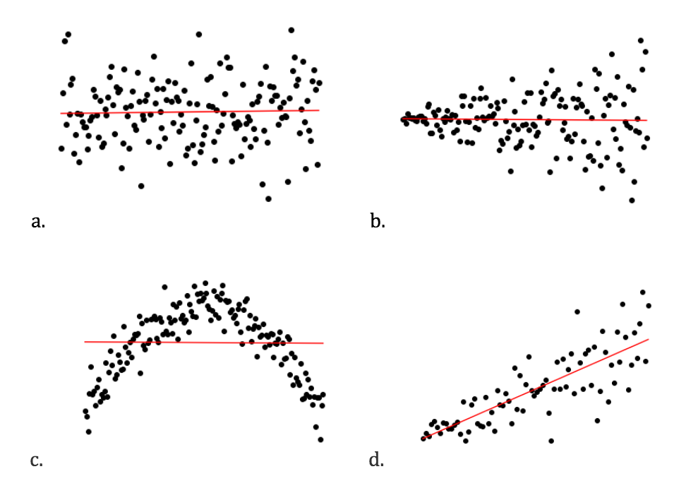

Діаграма a

Діаграма b

Діаграма c

Діаграма d

***Частина 2 Регресійне моделювання***

***Завдання 3 :***

Оберіть Вашу відповідь для наступних тверджень:

Коли ми передискретизовуємо (resampling) діаграму розсіювання, змінні x і y вибираємо незалежно?

Прогнозне значення y при заданому x є регресійною оцінкою y на основі x?

***Завдання 4 :***

Припустимо, що припущення регресійної моделі є вірними для нашої діаграми розсіювання. Упорядкуйте етапи процесу для перевірки того, що нахил (slope) лінії регресії є реальним, чи він просто обумовлений варіабельністю вибірки (sample).

Крок 1:

Оберіть потрібну дію

Крок 2:

Вкажіть бажане порогове значення p і відповідний рівень довіри.

Крок 3:

Оберіть потрібну дію

Крок 4:

Оберіть потрібну дію

Крок 5:

Оберіть потрібну дію

Крок 6:

Оберіть потрібну дію

Крок 7:

Оберіть потрібну дію

***Завдання 5:***

Виконайте інструкції наведені в файлі *pr4_5.ipynb* з директорії pr4_5 (архіву pr4_5.zip). Приєднайте до вашого проекту JUPYTER NOTEBOOK систему контролю версій Git та розмістить його на GitHub надавши посилання нижче:

*Вставити посилання на Вашу Практичну робота 4 (2023) завдання 4_5 на GitHub: …*